**Universidad Nacional Autónoma de México**

**Facultad de Ingeniería**

Laboratorio de docencia

Laboratorios de computación

Laboratorios de computación A y B

Práctica #3 Fundamentos y Sintaxis del lenguaje

|  |  |
| --- | --- |
| *Profesor:* | Tista García Edgar |
| *Asignatura:* | Programación Orienta a Objetos |
|  | *Grupo: 3* |
| *No de Práctica(s):* | 3 |
| *Integrante(s):* | Félix Flores Paul Jaime |
|  |  |
|  |  |
| *Semestre:* | 2019-2 |
| *Fecha de entrega:* | 21-02-2019 |
| *Observaciones:* |  |
|  |  |

CALIFICACIÓN: __________

**OBJETIVO.**

Utilizar bibliotecas propias del lenguaje para realizar algunas tareas comunes y

recurrentes.

**DESARROLLO.**

Ejercicio 1) Manual de laboratorio.

En el primer ejercicio suministramos parámetros al método main a través de la línea de comandos. Para ello, los valores a pasar deberán especificarse a continuación del nombre de la clase separados por un espacio:

***>> java NombreClase arg1 arg2 arg3***

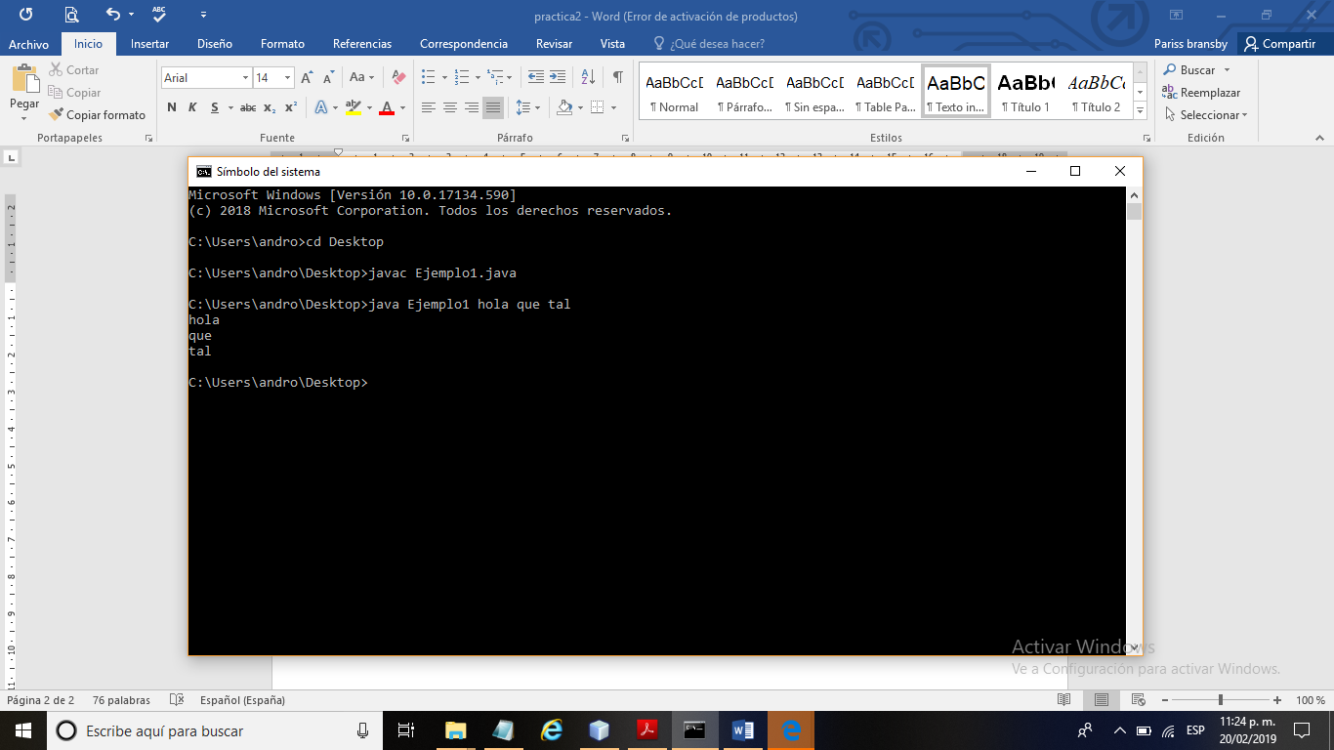

Ejercicio 2) Manual de laboratorio.

Creamos un objeto ArrayList con la siguiente sintaxis:

**ArrayList<TipoDato> nombreVariable = new ArrayList<TipoDato>( );**

En el segundo ejemplo creamos un ArrayList:

ArrayList<Integer> arreglo = new ArrayList<Integer>( );

En este caso se creó un ArrayList llamado arreglo, el cual podrá contener elementos enteros (Integer) y usamos la palabra add de la colección para añadir los enteros.

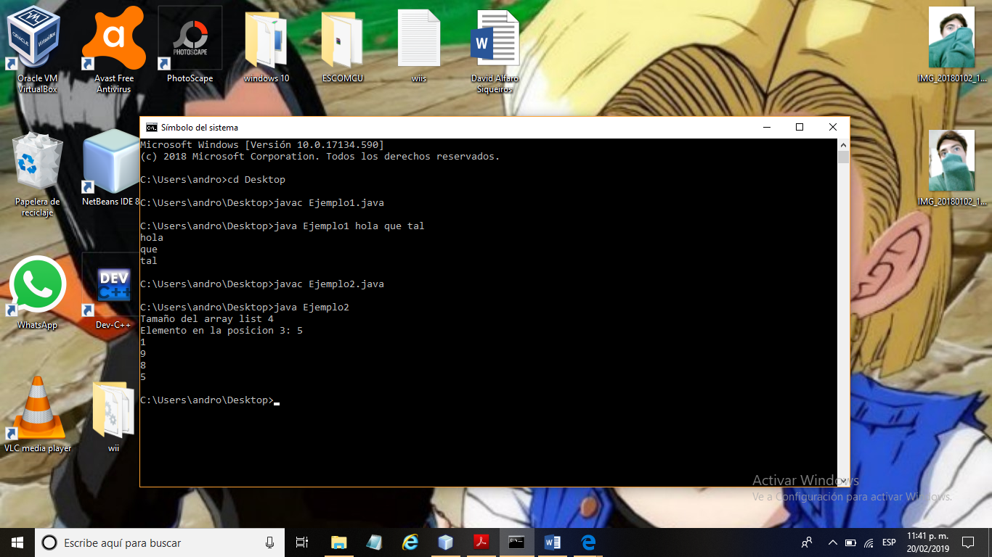

Ejercicio 3) Manual de laboratorio.

En este ejercicio vimos el uso de Hastable, que dice La clase Hashtable representa un tipo de colección basada en claves, donde los elementos

almacenados en la misma (valores) no tienen asociado un índice numérico basado en su posición, sino una clave que lo identifica de forma única dentro de la colección.Para poder usarlo usamos la siguiente sintaxis :

**Hashtable<TipoDatoClave, TipoDatoElemento> nombreVariable = new**

**Hashtable<TipoDatoClave, TipoDatoElemento>( );**

Aquí creamos un objeto llamado miTabla de la clase Hastable ,para este ejercicio usamos la colección de “containsKey(clave)” que nos Indica si la clave especificada existe o no en la colección (devuelve un boolean)

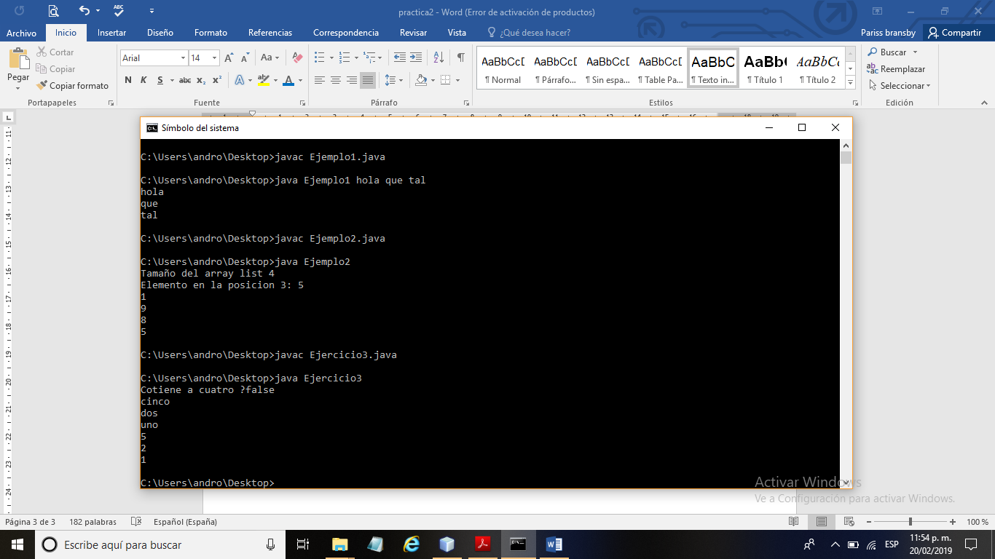

Ejercicio 4) Manual de laboratorio.

Este ejemplo es parecido al anterior, pero en aquí usaremos put y gets

put(clave, valor) – Añade a la colección el elemento valor, asignándole la clave especificada. En caso de que exista esa clave en la colección el elemento se sustituye por el nuevo valor.

get(clave) – Devuelve el valor que tiene asociado la clave que se indica. En caso de que no exista ningún elemento con esa clave asociada devuelve null.

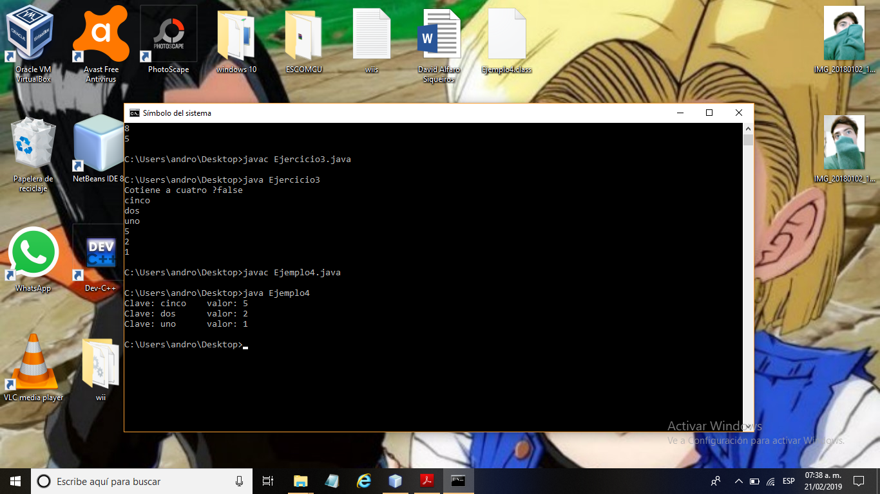

Ejercicio 5) Manual de laboratorio.

En este ejercicio usamos a Calendar es una clase que surgió para cubrir las carencias de la clase Date en el tratamiento de las fechas. Para crear el objeto de Calendar se usa la siguiente sintaxis:

Calendar calendario = Calendar.getInstance( );

Con esto pedimos el día del mes, el mes y el año para que fuera mostrado en pantalla y aprendimos a usar toString que obtiene la representación en forma de cadena de la fecha.

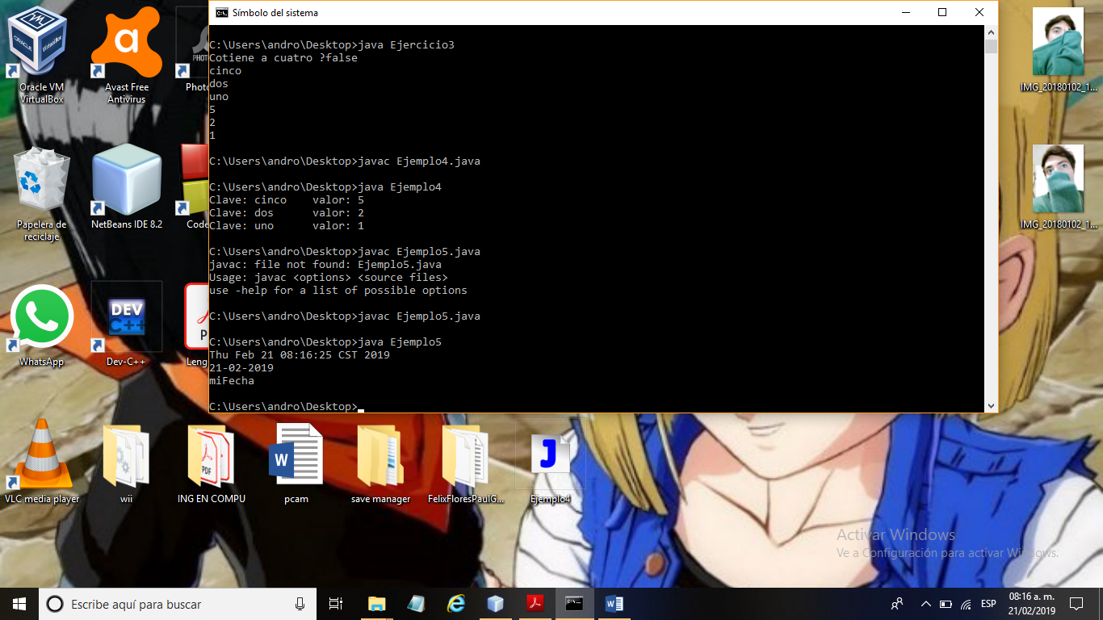

**Conclusiones**